Муниципальное бюджетное общеобразовательное учреждение
«Средняя школа №16 имени Героя Советского Союза
Степана Иванова
города Евпатория Республики Крым»

Педагогический совет:
«Формирование функциональной грамотности участников образовательной деятельности
в условиях новой реальности».
06.04.2023г.

Актуальность формирования функциональной грамотности обучающихся в условиях реализации Национального проекта «Образование».

Подготовила
заместитель директора по УВР,
учитель начальных классов
Полищук Татьяна Васильевна

г. Евпатория – 2023г.

Само понятие ФГ было впервые употреблено на Всемирном конгрессе министров просвещения в Тегеране в 1965 году, и тогда под функциональной грамотностью подразумевалась «совокупность умений читать и писать для использования в повседневной жизни и решения житейских проблем». Однако уже в 1978 ЮНЕСКО перерабатывает это понятие, дополняя его: «функционально грамотным считается только тот, кто может принимать участие во всех видах деятельности, в которых грамотность необходима для эффективного функционирования его группы и которые дают ему также возможность продолжать пользоваться чтением, письмом и счётом для своего собственного развития и для дальнейшего развития общины (социального окружения)».
Ещё через двенадцать лет ЮНЕСКО проводит Международный год грамотности, а Организация Объединенных Наций (ООН) объявила Десятилетие грамотности в самой широкой интерпретации данного понятия с 2002 по 2012 гг., в декларации этого всемирного события функциональная грамотность становится больше, чем просто базовая грамотность: теперь это «…полноценно и эффективно функционировать как члены сообщества, родители, граждане и работники».
Однако революция в науке и технике внесла свои коррективы в развитие и функциональной грамотности, и самого понятия о ней. Многие ученые приводят все новые и новые формулировки, стараясь наиболее полно описать функциональную грамотность современного человека.
В российском образовании о функциональной грамотности ФГ стали говорить в связи с участием в исследовании PISA.
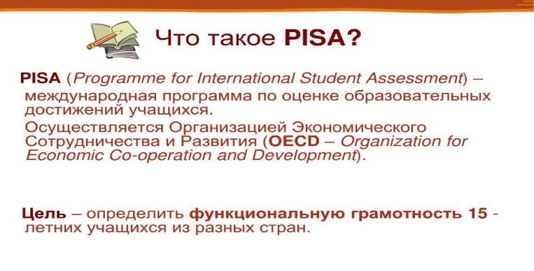 Это тестирование 15-летних школьников с 2000 года проводит Организация экономического сотрудничества и развития (ОЭСР).
Качество образования PISA изучает по основным направлениям: читательская,
математическая,
естественно-научная,
компьютерная,
финансовая грамотности,
креативное мышление,
глобальные компетенции.
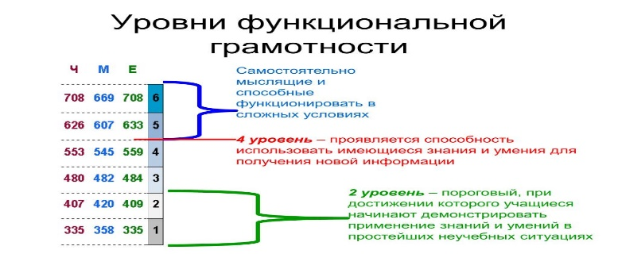
Россия участвует в измерениях качества образования. Эти исследования используют для оценки эффективности образовательных систем в разных странах и для изменения и улучшения на основе полученных результатов самого образования. Проводят их более чем в ста странах разные международные организации, в России их локализует Центр национальных и международных исследований качества образования Федерального института оценки качества образования - ФИОКО.
Каждые три года оно тестирует у школьников и студентов колледжей старше 15 лет (но не старше 16 лет и 2 месяцев) уровень знаний и умение практически их применять. PISA, разработанную в 1997 году, проводят с 2000 года, а трехлетний цикл сбился лишь однажды: исследование 2021 года из-за ковида сдвинулось на год.

По суммарным данным за 2000–2015 годы, лучшее среднее образование дают в Восточной Азии: Китае, Корее, Сингапуре, Японии. В Европе же в десятке лидеров Финляндия, Эстония, Швейцария, Польша и Нидерланды.

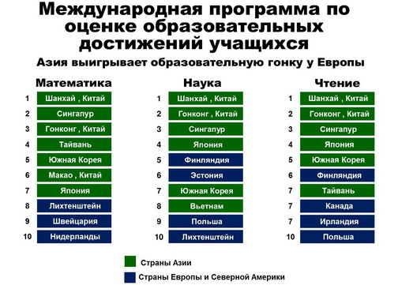

А что же Россия?
Мы привыкли считать российское (советское) образование одним из лучших в мире, поэтому первое участие России в исследованиях PISA многих не впечатлило: мы оказались в третьей десятке стран по умению применять теоретические знания на практике.
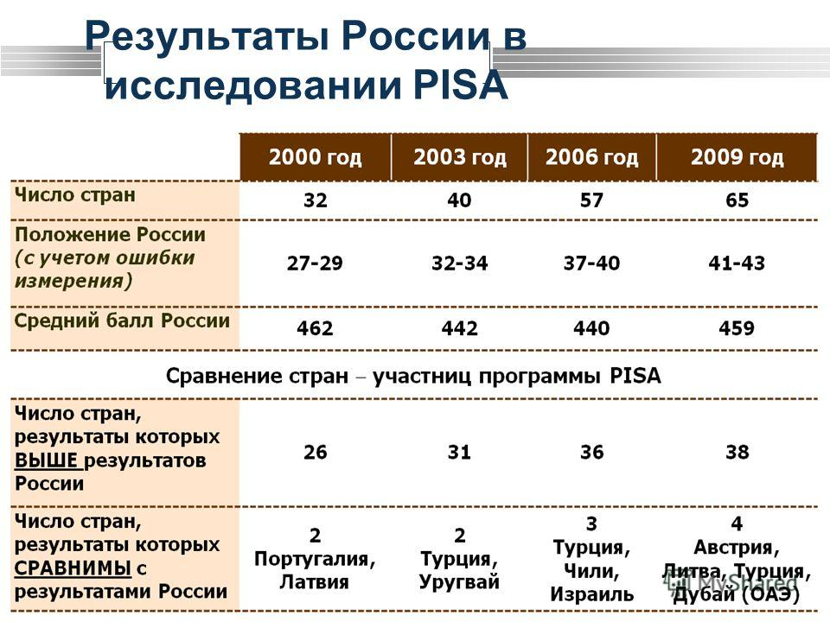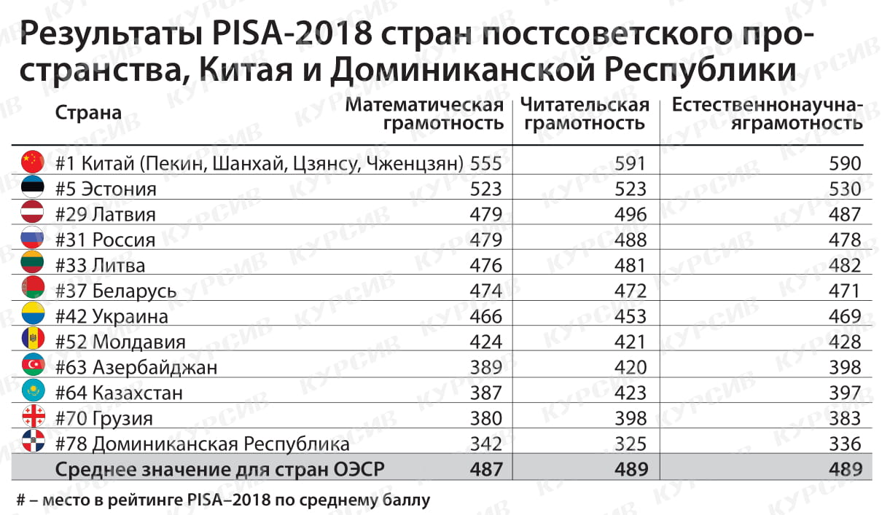

Правда, в исследовании PISA в 2015 году по финансовой грамотности Россия стала 4-й в мире.
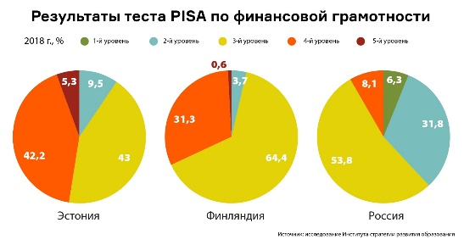

По количеству же баллов, набираемому школьниками в каждом цикле, показатели России растут, но все еще остаются в третьем и четвертом десятке.

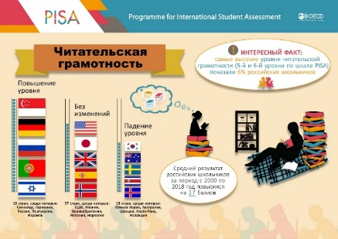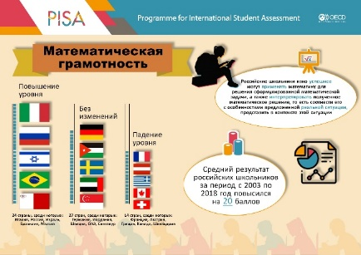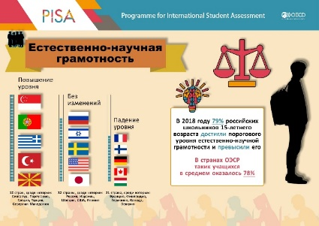

PISA демонстрирует и то, как географически зависимо наше образование: традиционно исследование проводится широко — в столицах, городах-миллионниках, в сельской школе. Результаты Москвы значительно опережают провинцию — по всем компетенциям школьники столицы попали в десятку лучших результатов мира.
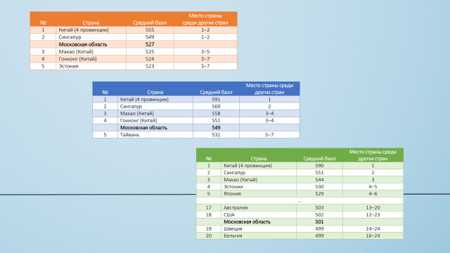

Россия участвовала в первом раунде исследования, который состоялся в 2000–2013 годах, а второй раунд проходит в 2018–2024 годах — вероятно, по геополитическим причинам в России он проводиться не будет.
Результаты участия в исследованиях обнажили проблемные вопросы образования. Были приняты:
Государственная программа РФ «Развитие образования» (2018-2025 годы) от 26 декабря 2017 г.
- Международное исследование качества чтения и понимания текстов (PIRLS)
- Международное исследование качества математического и естественнонаучного образования (TIMSS)
- Международная программа по оценке образовательных достижений учащихся (PISA)
Из указа Президента России от 7 мая 2018 года:
«Правительству РФ поручено обеспечить глобальную конкурентоспособность российского образования, вхождение Российской Федерации в число 10 ведущих стран мира по качеству общего образования».

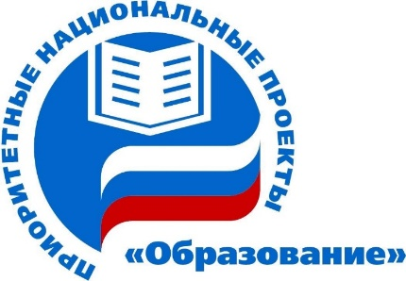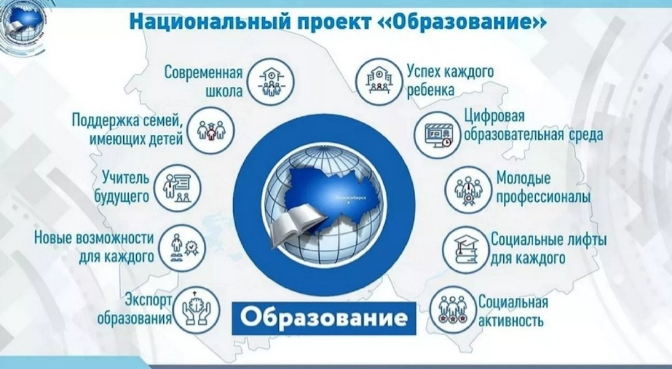
Распространённое в России понимание основано на работах психолога и лингвиста Алексея Леонтьева. В 2003 году под его редакцией вышел сборник об образовательной системе «Школа 2100», где содержалось такое широкое определение:
«Функционально грамотная личность — это личность, которая способна использовать все постоянно приобретаемые в течение жизни знания, умения и навыки для решения максимально широкого диапазона жизненных задач в различных сферах человеческой деятельности, общения и социальных отношений».

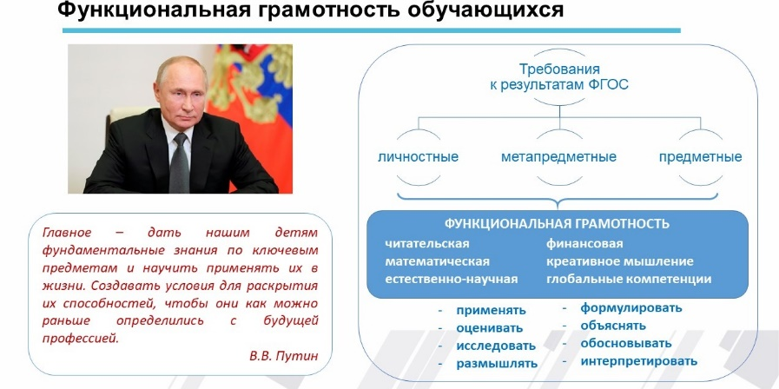
Для этого Министерством просвещения был разработан проект «Мониторинг формирования функциональной грамотности», однако по словам Ковалевой Галины Сергеевны, руководителя центра оценки качества образования Института содержания и методов обучения РАО, координатор PISA в России, к.пед.н., необходимо в первую очередь не слепо включать в учебный процесс «задания в формате международных исследований», а последовательно претворять в жизнь множество системных изменений:
• работать на уроке с информацией, представленной в разной форме (рисунок, текст, таблица, диаграмма);
• работать с реальными данными, величинами и единицами измерений;
• поощрять проявление учащимися самостоятельности, использование учебного и жизненного опыта;
• активно разрабатывать «PISA-подобные» задания и разворачивать программы повышения квалификации учителей.
• включать задачи по функциональной грамотности в каждый предмет и обыденный учебный процесс.
В 2022 году Россия не участвовала в очередном исследовании PISA, однако известны результаты национального исследования по модели PISA, проведённого в 2021 году. И в этом году такие исследования также проводились, в том числе, и в Крыму, и в Евпатории.
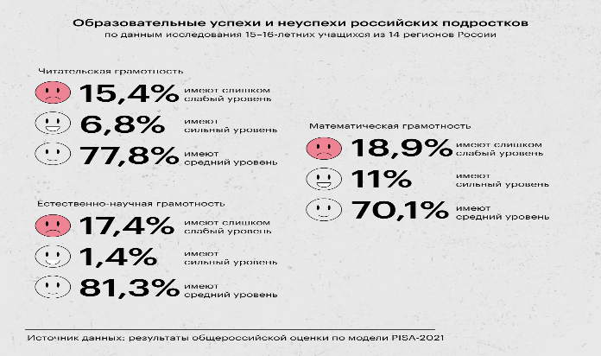
Таким образом, сегодня функционально грамотный ученик — индикатор качества образования. Одних академических знаний в жизни теперь недостаточно. Акцент смещается на умение использовать полученную информацию и навыки в конкретных ситуациях.
